Баскетбол.
Совершенствование умения ловить и передавать мяч в движении.

Передачи мяча в баскетболе – неотъемлемая часть техники нападения. При этом характерны скоростные передачи во время быстрых перемещений по площадке. Часто игрокам приходится ловить и передавать мяч во время стремительной атаки при сопротивлении соперников в неудобном положении. В то же время даже небольшой процент потерь мяча в игре снижает ее качество.
От того, как правильно принимают мяч и выполняют передачу баскетболисты, во многом зависит и результат игры. С учетом данного обстоятельства нами было составлено и использовано, во внеклассной работе с учащимися, несколько комплексов упражнений для совершенствования умения ловить и точно передавать мяч во время передвижения по площадке без ведения, а также с ведением мяча. Упражнения выполняются с максимальной скоростью.
В комплексе 1 все упражнения выполняются группами занимающихся. Две группы учащихся выстраиваются вдоль баскетбольной площадки в две колонны, по 4 – 5 человек в каждой. Расстояние между игроками 4 – 5 м. В одной из колонн у каждого в руках мяч. Третья группа игроков – выполняющие упражнения в движении – находится перед колоннами. В зависимости от конкретного задания расположение всех групп играющих по отношению друг к другу может быть различным, но дистанция при передаче мяча должна быть не менее 3 м.
Ученик (или несколько учеников), выполняющий упражнение в движении, быстро пробегает по прямой между колоннами, поочередно получает мяч от партнеров, стоящих в одной колонне, и передает его стоящим в другой. Ученик, получивший мяч от бегущего игрока, сразу же возвращает его ученику из другой колонны.
Игроки, выполнившие ловлю и передачу мяча в движении, в зависимости от задач тренировки могут повторить задание, после чего их сменяют учащиеся, стоящие в одной из колонн. Необходимо, чтобы каждый делал передачу точно и быстро. Для эффективности упражнений требуется четкая расстановка игроков на площадке. Номер каждого упражнения соответствует номеру рисунка.
1. Занимающиеся располагаются на площадке, как показано на рис. 1. Мячи находятся у игроков 2, 3, 4 правой колонны. Ученик 1 располагается лицом к колоннам, ближе к правой. Быстро пробегая вдоль них, он поочередно получает встречную передачу от игроков 2, 3, 4 и передает мяч игрокам 5, 6, 7, стоящим под углом 45° по отношению к бегущему. Игроки 5, 6, 7 после ловли мяча тут же возвращают его игрокам 2, 3, 4 (игрок 5 – игроку 2 и т. д.).
2. То же, что в упражнении 1, но ученик 1 после ловли мяча от ученика 2 делает передачу игроку 5 влево под углом 90° и т. д.
3. То же, но ученик 1 после ловли мяча от ученика 2 направляет мяч назад влево приблизительно под углом 30° игроку 5 и т. д.
4. Ученик 1 получает мяч справа под углом 45° и передает его влево под тем же углом.
5. Ученик 1, получив мяч от ученика 2 справа под углом 45°, передает его влево под углом 90°.
6. Ученик 1 ловит мяч сбоку справа под углом 90° от игрока 2, а передает его игроку 5 левой колонны под углом 45°
7. Ученик 1 получает мяч справа под углом 90° и передает его влево под тем же углом.
8. То же, что в упражнении 6, но ученик 1 делает передачу ученику 5, который находится от него сзади слева под углом 30°.
9. Ученик принимает мяч от ученика 2 под углом 45°, а передает его игроку 5 влево назад под углом 30°.
10. Ученик 1 принимает мяч справа сзади под углом 30°, а передает его влево вперед под углом 45°.
Для закрепления умения ловли и передачи мяча в движении упражнения 1 – 10 рекомендуется выполнять не только с правой стороны (как показано на рисунках), но и с левой.

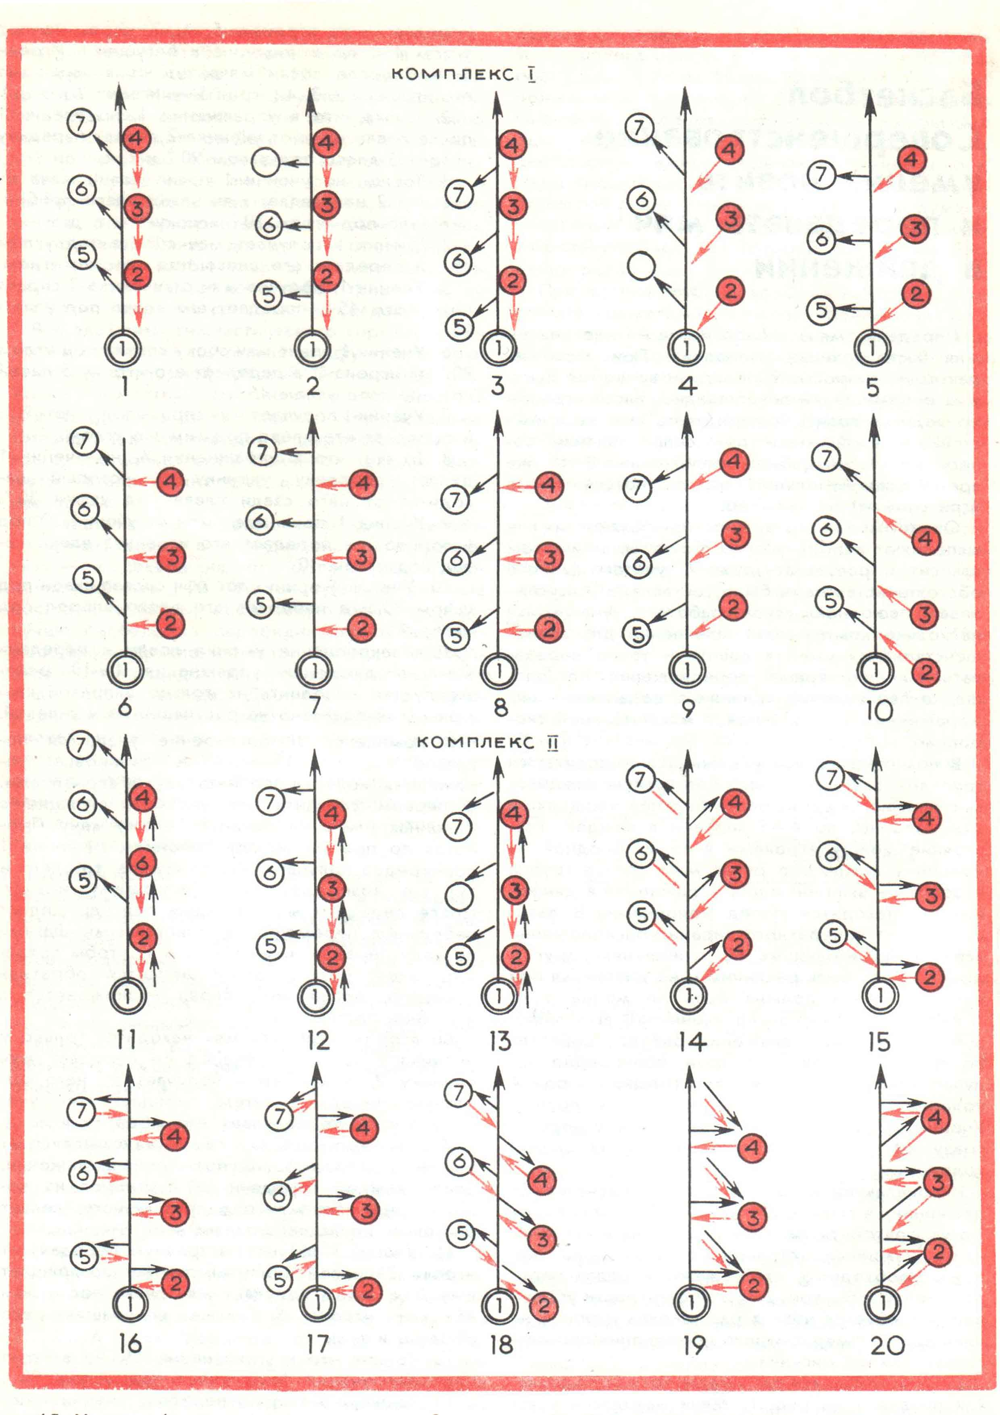
В комплексе 2 построение учащихся показано на рис. 11 – 20. Все групповые упражнения можно выполнять двумя вариантами. В первом варианте все ученики, стоящие в колоннах, имеют по баскетбольному мячу. Пробегая по прямой, между колоннами, ученик 1 поочередно получает мяч то справа, то слева и тут же возвращает его пасующему игроку. После передачи мяча каждый партнер делает небольшое перемещение приставными шагами по ходу передвижения ученика 1, чтобы сохранить угол, по которым делается обратная передача, после чего снова возвращается в исходное положение.
Во втором варианте мяч находится только у ученика 1. С шагом вперед он передает мяч ученику 2, в движении получает от него обратную передачу, затем передает мяч ученику 5, тут же получает его обратно и т. д.
Как в комплексе I, так и в комплексе II ученик 1, выполняющий упражнение в движении, после каждой передачи от партнеров из колонн принимает мяч под правую ногу, делает два шага, после чего отдает мяч.
11. Ученик 1 получает встречную передачу от игрока 2 правой колонны, тут же возвращает ему мяч, затем получает мяч слева под углом 45° от игрока 5, также возвращает его обратно и т. д.
12. То же, что в упражнении 11, но вторую передачу ученик 1 получает под углом 90°.
13. То же, но вторую передачу ученик 1 получает сзади приблизительно под углом 30°.
14. Ученик 1 поочередно получает мяч то справа, то слева под углом 45° и под тем же углом возвращает его обратно.
15. Ученик 1 ловит мяч от игрока 2 под углом 90°, тут же возвращает его обратно, затем ловит мяч от игрока 5 под углом 45° и т. д.
16. То же, что в упражнении 15, но вторая передача следует также под углом 90°.
17. То же, но вторая передача следует слева сзади под углом 30°.
18. Ученик 1 поочередно получает мяч справа сзади под углом 30°, затем слева спереди под углом 45°.
19. Ученики 2, 3, 4 с мячами строятся в колонну на расстоянии 9 м. Друг от друга по правую сторону от ученика 1 так, чтобы при продвижении вперед он мог получить мяч от игрока 2 под углом 90° и тут же вернуть ему мяч обратно. Продвигаясь вперед, ученик 1 вновь принимает мяч от игрока 2 с поворотом назад и вновь возвращает ему мяч. То же задание выполняется с игроками 3 и 4.
20. То же, что в упражнении 1, но ученик 1 получает первую передачу от ученика 2 под углом 45°, а вторую под углом 90°. То же задание выполняется с игроками 3 и 4.
Комплекс 3 направлен на совершенствование умения ловить и передавать мяч в движении в сочетании с ведением. Ученики выполняют упражнения 21 – 25 в тройках с двумя мячами в движении от одной лицевой линии баскетбольной площадки до другой.
21. Ученик 1 с мячом в руках стоит под щитом, а игроки 2 и 3 без мяча находятся справа и слева от него под углом 45°. Движение по прямой они начинают одновременно. Ученик 2 с шагом вперед делает передачу ученику 1, после чего бежит вперед, стараясь сохранить угол по отношению к ученику 1. Приняв от игрока 2 мяч под правую ногу, ученик 1 делает два шага, после чего отдает мяч обратно игроку 2. Тот начинает ведение мяча. Игрок 3 после ведения мяча отдает его ученику 1. Тот принимает мяч и, сделав два шага, возвращает его игроку 3. И т. д. Получается так, что ученик 1 поочередно ловит и передает мяч без ведения, а его партнеры 2 и 3 – с ведением.
22. То же, что в упражнении 21, но игроки 1, 2, 3 располагаются на лицевой линии. Ловля и передача мяча выполняется под углом 90°.
23. То же, но игрок 2 находится по отношению к ученику 1 под углом 90° справа, а игрок 3 – под углом 45° слева.
24. То же, но игрок 2 находится по отношению к ученику 1 под углом 90° справа, а игрок 3 – под углом 30° слева сзади.
25. То же, но игрок 2 находится по отношению к ученику 1 под углом 30° сзади справа, а игрок 3 – под углом 45° спереди слева.
Следует обращать внимание на то, чтобы при ведении игроки 2 и 3 не смотрели на мяч, а следили за тем, чтобы вовремя передать его ученику 1.

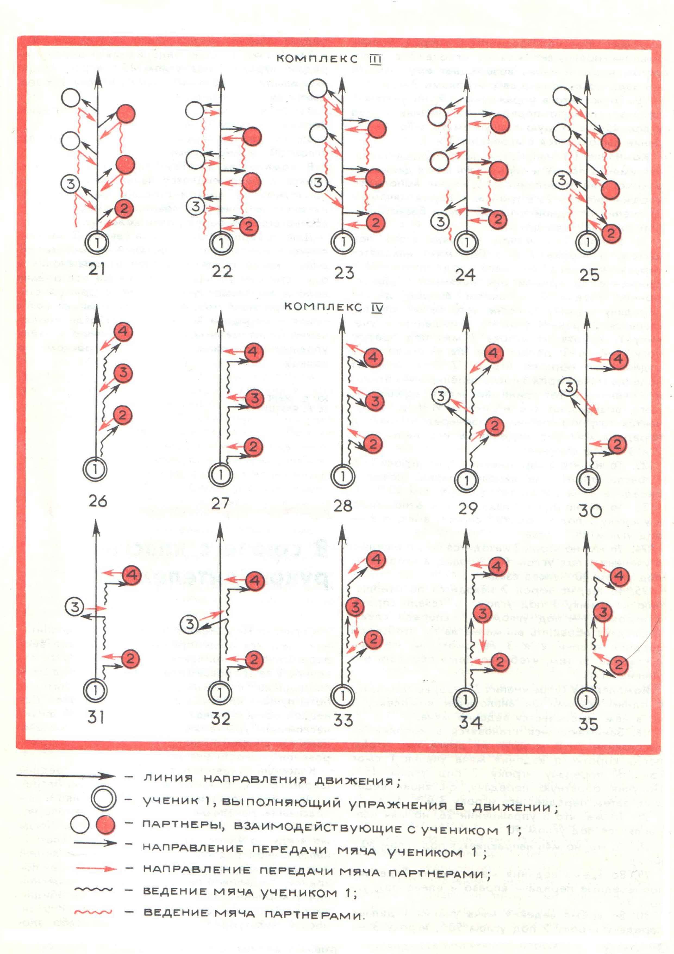

Комплекс 4 (упражнения 26 – 35) выполняется с одним мячом. Он аналогичен комплексу 1, но в нем используется ведение мяча.
26. Занимающиеся становятся в колонну на расстоянии 7 – 8 м. Друг от друга так, чтобы после короткого ведения мяча ученик 1 смог сделать передачу игроку 2 под углом 45°. Получив обратную передачу, он вновь ведет мяч, затем передает его игроку 3 и т. д.
27. То же, что в упражнении 26, но мяч направляется под углом 90°.
28. То же, но мяч направляется под углом 30° назад.
29. Во время ведения мяча ученик 1 делает поочередные передачи вправо и влево под углом 45°.
30. Во время ведения мяча ученик 1 делает передачу игроку 2 под углом 90°, игроку 3 – 45° и т. д.
31. Во время ведения мяча ученик 1 делает поочередные передачи вправо и влево под углом 90°.
32. То же, что в упражнении 30, но вторая передача следует назад влево под углом 30°.
33. Ученик 1 после ведения мяча делает передачу игроку 2 под углом 45°, игрок 3 идет ему навстречу, получает мяч от игрока 1, передает ему мяч обратно и т. д.
34. То же, что в упражнении 33, но первая передача следует под углом 90°.
35. То же, но первая передача следует под углом 30° назад вправо.
В комплексах 2 – 4, так же как в комплексе 1, рекомендуется начинать упражнения не только с правой стороны, как показано на рисунках, но и с левой. Для этого нужно соответственно перестроить колонны.
Для совершенствования в выполнении перечисленных выше упражнений возможен вариант, когда после выполнения упражнения в одну сторону ученик 1 при том же построении колонн выполняет упражнение в другую сторону. При этом угол, под которым выполняются ловля и передача мяча, в целом ряде упражнений будет меняться. По усмотрению учителя упражнения можно завершать броском по кольцу.

